1.Выгрузка git clone http://gitlab.local/username/Championship_1C.git
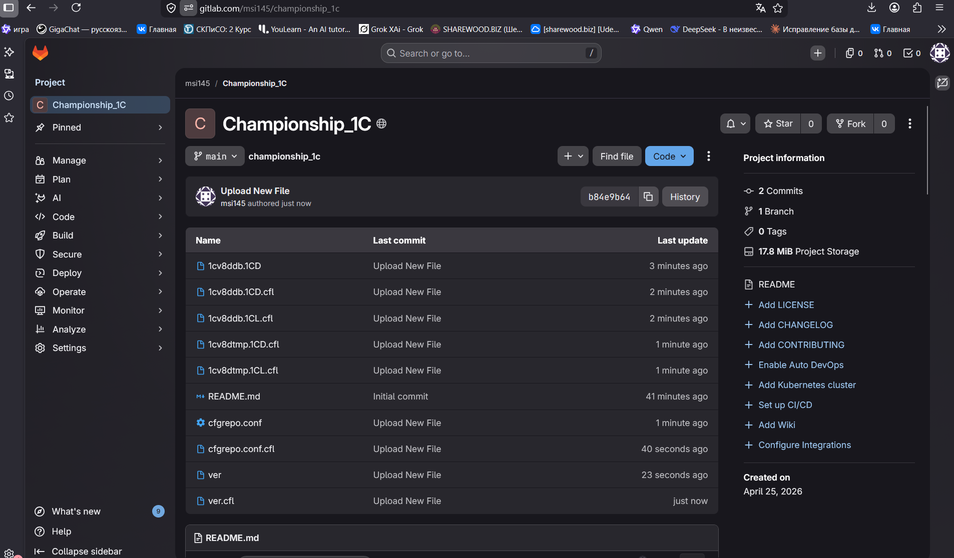
2. Программа выгружена в гит лаб, из-за проблем в ноутбуке скриншотов нет.

